Белорусский государственный технологический университет

Факультет информационных технологий

Кафедра программной инженерии

 Лабораторная работа 6

По дисциплине «Основы программной инженерии»

На тему «Модульное программирование»

 Выполнила:

Студентка1 курса 6 группы

Альшевская Алина Михайловна

Преподаватель: Наркевич А.С.

2023, Минск

Дополнительно предусмотреть возможность ввода с клавиатуры нескольких символов последовательно.

#include <iostream>

#include <windows.h>

#include <cwctype>

int main()

{

setlocale(LC_CTYPE, "Russian");

SetConsoleOutputCP(1251);

SetConsoleCP(1251);

int code, remainder,u,com;

char Letter,number ;

std::cout << ".Варианты использования :\n";

std::cout << " 1 – определение разницы значений кодов в ASCII буквы в прописном и строчном написании, если введен символ латинского алфавита, иначе вывод сообщения об ошибке;\n";

std::cout << "2 – определение разницы значений кодов в Windows - 1251 буквы в прописном и строчном написании, если введен символ русского алфавита, иначе вывод сообщения об ошибке;\n";

std::cout << "3 – вывод в консоль кода символа, соответствующего введенной цифре, иначе вывод сообщения об ошибке;\n";

std::cout << " 4– выход из программы.Текст сообщения об ошибке произвольный.\n";

std::cout << "Введите номер программы (от 1 до 4): ";

std::cin >> com;

switch (com)

{

case 1: {

std::cout << "Введите количество символов: ";

std::cin >> u;

for (int i = 1; i < (u + 1);) {

std::cout << "Введите букву латинского алфавита ";

std::cin >> Letter;

if ('A' <= Letter && Letter <= 'z')

{

remainder = tolower(Letter) - toupper(Letter);

std::cout << remainder;

}

else

std::cout << "Вы ввели не букву латинского алфавита ";

i++;

}break; }

case 2:{

std::cout << "Введите количество символов: ";

std::cin >> u;

for (int i = 1; i < (u + 1);) {

std::cout << "Введите букву русского алфавита ";

std::cin >> Letter;

if ('А' <= Letter && Letter <= 'я')

{

remainder = tolower(Letter) - toupper(Letter);

std::cout << remainder;

}

else std::cout << "Вы ввели не букву русского алфавита ";

i++;

}break; }

case 3: {

std::cout << "Введите количество символов: ";

std::cin >> u;

for (int i = 1; i < (u + 1);)

{

std::cout << "Введите цифру ";

std::cin >> number;

if ('1' <= number && number <= '9')

{

code = number;

std::cout << "Код символа : " << code;

}

else std::cout << "Это не цифра";

i++;

}break;

}

case 4:{

std::cout << "Программа завершенна";

return 0;

}

default:

std::cout << "Нет такой программы";

}

return 0;

}

//Добавили в case1 case2 case3 циклы

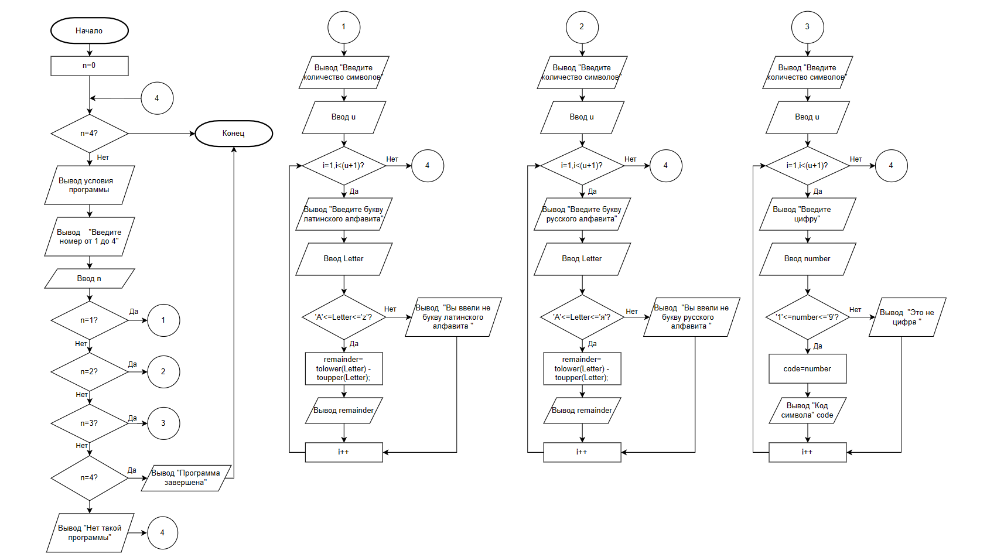

Первый модуль

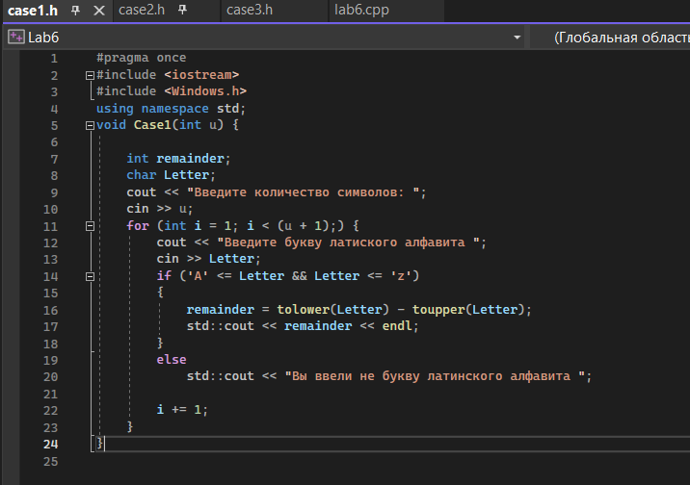

Назначение модуля – модуль служит для определения разницы кода введенного символа латинского алфавита строчных и прописных букв в кодировке Windows-1251

Входные данные – символ

Выходные данные –разница кодов строчных и прописных символов в кодировке Windows-1251

НАЧАЛО

ВЫВОД «Введите количество символов: »

ВВОД u

НАЧАЛО ЦИКЛА

ДЛЯ i=1, ПОКА i<=(u+1) с шагом 1

ПОВТОРЯТЬ

ВЫВОД «Введите букву латинского алфавита »

ВВОД Letter

УСЛОВИЕ 0хC0<=Letter<0=0хFF, ТО

ПРИСВОИТЬ remainder=Letter(приведённая к нижнему регистру)- Letter(приведённая к верхнему регистру)

ВЫВОД remainder

ИНАЧЕ

ВЫВОД «Вы ввели не букву латинского алфавита»

КОНЕЦ ЦИКЛА

КОНЕЦ

Второй модуль

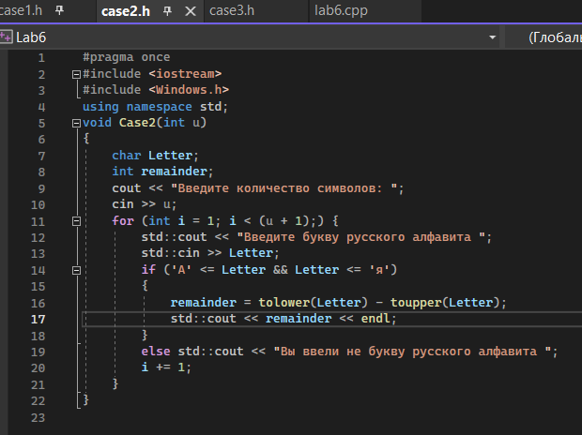

Назначение модуля – модуль служит для определения кода введенного символа кириллицы строчных и прописных букв в кодировке Windows-1251

Входные данные – символ

Выходные данные – код строчных и прописных символов в кодировке Windows-1251

НАЧАЛО

ВЫВОД «Введите количество символов: »

ВВОД u

НАЧАЛО ЦИКЛА

ДЛЯ i=1, ПОКА i<=(u+1) с шагом 1

ПОВТОРЯТЬ

ВЫВОД «Введите букву русского алфавита »

ВВОД Letter

УСЛОВИЕ ЕСЛИ 0х41<=Letter<0=0х5A или 0х61<=Letter<=0х7A, ТО

ПРИСВОИТЬ remainder=Letter(приведённая к нижнему регистру)- Letter(приведённая к верхнему регистру)

ВЫВОД remainder

ИНАЧЕ

ВЫВОД «Вы ввели не букву русского алфавита»

КОНЕЦ ЦИКЛА

КОНЕЦ

Третий модуль

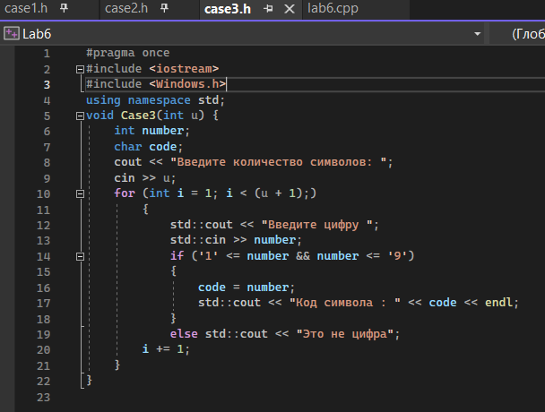

Назначение модуля – модуль служит для определения кода введенной цифры в кодировке Windows-1251

Входные данные – символ

Выходные данные – код цифры в кодировке Windows-1251

НАЧАЛО

ВЫВОД «Введите количество символов: »

ВВОД u

НАЧАЛО ЦИКЛА

ДЛЯ i=1, ПОКА i<=(u+1) с шагом 1

ПОВТОРЯТЬ

ВЫВОД «Введите цифру»

ВВОД number

УСЛОВИЕ ЕСЛИ 0x30 <=number< =0x39, ТО

ПРИСВОИТЬ code=number

ВЫВОД «Код символа: » code

ИНАЧЕ

ВЫВОД «Это не цифра»

КОНЕЦ ЦИКЛА

КОНЕЦ

Выполнить нисходящее проектирование программы. Составить модульную схему программы и описать ее, используя псевдокод.

